Tarea de repaso, área matemática.
- Leer, en las tareas anteriores, todos los conceptos útiles, busca donde diga para estudiar.

- Esta ejercitación la debes hacer en el cuaderno de matemática.

- Lee las veces que sea necesario para resolver las siguientes situaciones problemáticas:

- De las 60 personas que viajan en el colectivo, las tres quintas partes son adultos ¿Cuántos adultos viajan? ¿Y cuántos niños?
- Juana ha cocinado 200 pastelitos. Dos décimos son de chocolate y el resto de frutilla. ¿Cuántos pastelitos de cada sabor ha cocinado?

- Resuelve los siguientes cálculos:

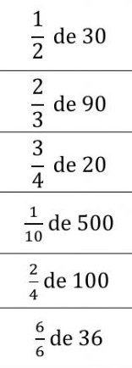

- Completa según te indico y pinta los lunares

¿Cuántos lunares son?
$\frac{1}{6}$ Son de color rojo…………..
$\frac{2}{10}$ son de color verde ………….
$\frac{2}{5}$ son de color azul ……………
Y el resto son amarillos………….

- Ubicar la siguientes fracciones en la recta numérica:

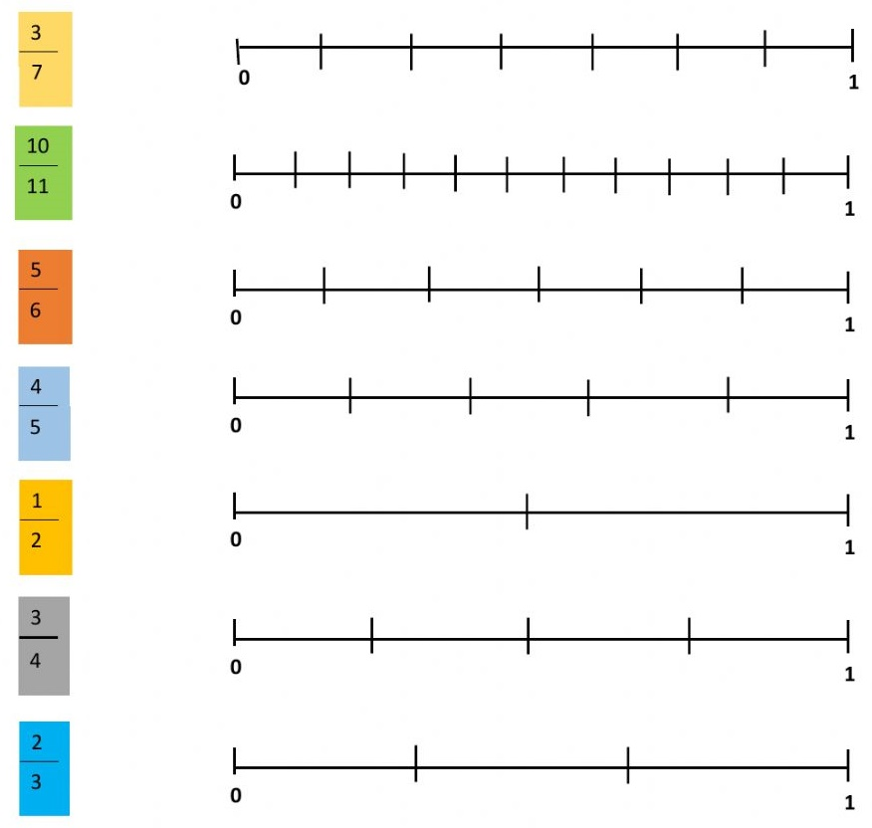
- ¿Qué fraccion representa el punto de cada color?

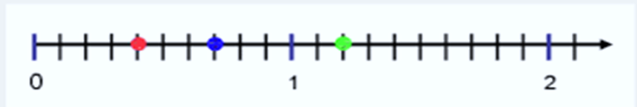

………………………………………….

…………………………………………….

…………………………………………….
- Resuelve los siguientes cálculos :
- b)
$\frac{ 25}{ 2}$ - $\frac{19}{2}$ = $\frac{13}{2}$ - $\frac{8}{2}$ =

$c)$ d)
$\frac{4}{8}$ + $\frac{3}{16}$ = $\frac{7}{9}$ + $\frac{3}{18}$ + $\frac{5}{6}$ =

- Lee atentamente para luego resolver la siguiente situación problemática (no olvides la respuesta)

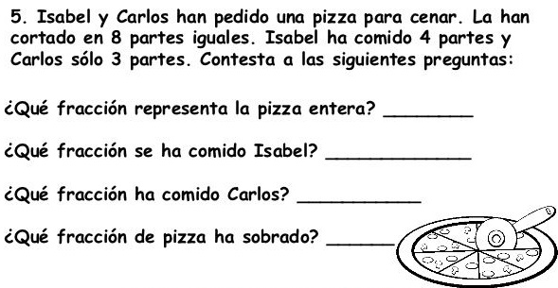
- Escribe los calculos con los que resolviste la situación:

- Completa los conceptos
- Los ángulos complementarios son los ángulos que su suma es igual a…………
Complemento de un ángulo es lo que le falta al ángulo para medir un ángulo ……………………
- Ángulos suplementarios son los ángulos que su suma es igual a ……………..
Suplemento de un ángulo es lo que le falta al ángulo para medir un ángulo ……………...

- Encontrar el angulo complementario y suplementario:

